成绩修改(勘误)工作流程：

适用于成绩提交后，成绩有误，需要修改(勘误)的情形。
- 任课教师提出成绩修改(勘误)申请
- 登录http://222.31.49.139/jwglxt/ ,“中北大学教学管理信息服务平台”。(也可从教务处网站页面 链接接入)。登录帐号：工号，初始密码:zbdx+身份证后6位(身份证字母X大写)。
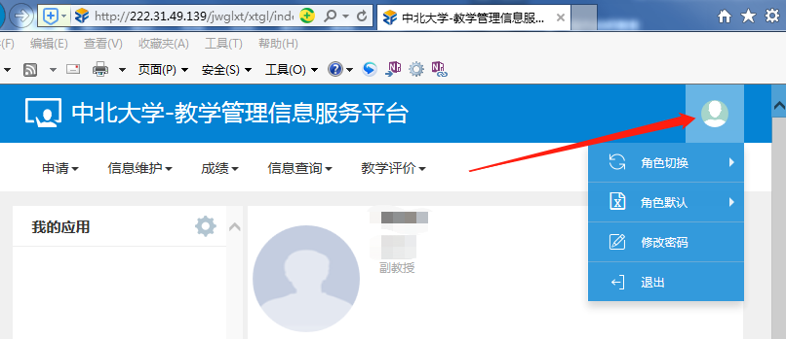
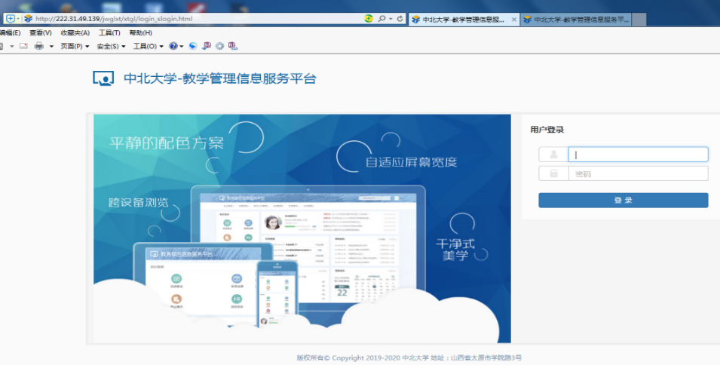
- 登录后，请及时左击右上角图标，修改个人密码并谨慎保管。由本人帐号提请的各项申请与操作，均视为本人行为。同时有多个身份的，请点击 “角色切换”，选择“教师”，进入教师页面。
- 点击“成绩”，选择“成绩修改[教师]”，进入“成绩修改[教师]”页面，列表内为相应的开放成绩修改权限学期内的课程信息。

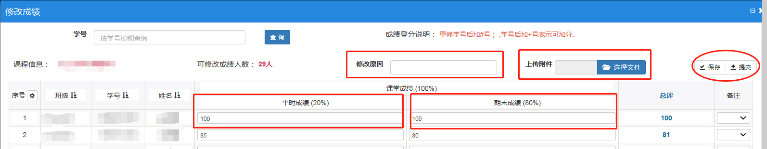
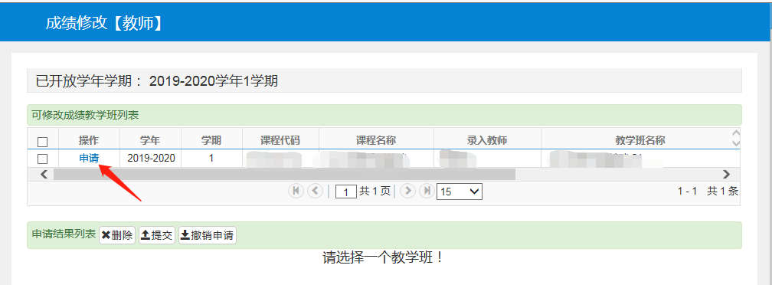
点击相应课程“申请”，进入学生成绩“修改”页面。任课教师对相应学生成绩进行修改，填写“修改原因”，相关学生的试卷及成绩修改支撑材料通过“附件上传”，点击“提交”，页面提示：表示成绩修改申请提交完成。
提交后，刷新“成绩修改[教师]”页面，可对所提交申请“查看、撤销”等操作，也可查看审核工作进程。
- 开课学院审核、审批
- 教师提交成绩修改(勘误)申请后，流程自动转入学院审核审批。学院审核审批依次为：教学科审核、教学院长审批。系统设置学院审核权限角色为教学科长，审批权限角色为教学院长。
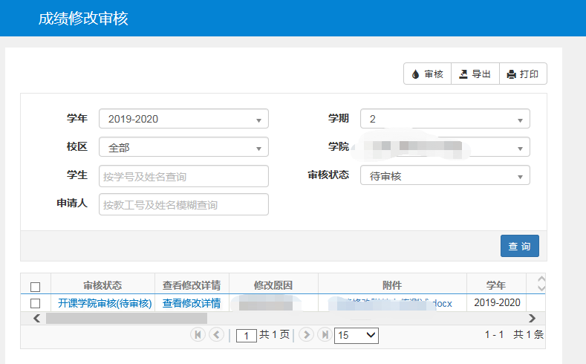
- 教学科长登录教务管理系统，点击“成绩管理-成绩修改管理-成绩修改动审核”，打开的“成绩修改审核”页面中有“待审核”的申请列表。
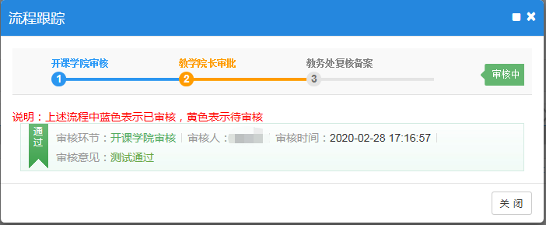
- 选中记录，可查看成绩修改原因、成绩修改相关附件等信息，审核无误后，点击右上角“审核”，选择“通过”或“不通过”，填写审核意见，提交，系统自动进入下一流程。
- 教学院长审批操作同教学科长，审批后，系统自动提交到教务处复核备案。
- 教务处复核备案
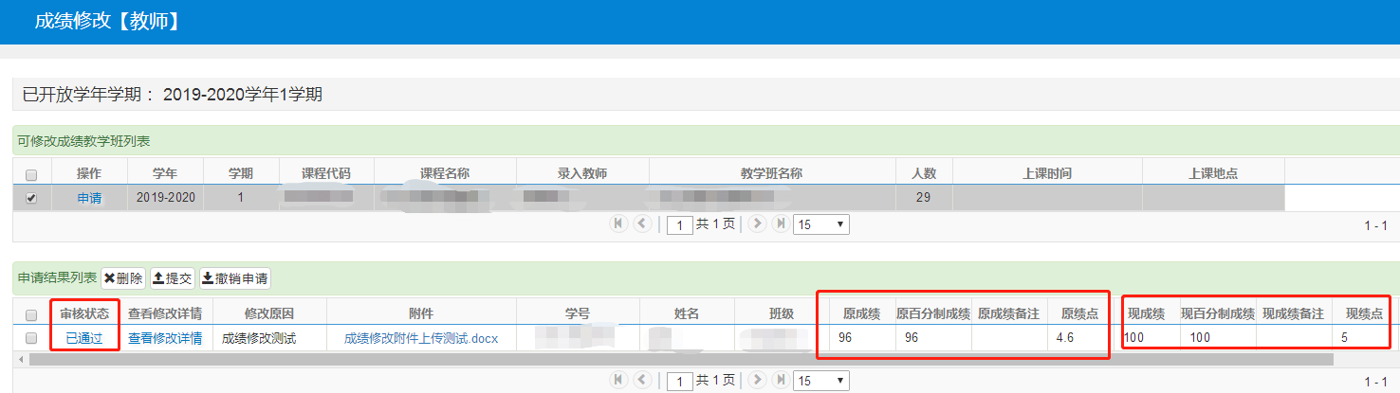
教务处对学院审核审批通过的成绩修改申请进行复核，无误后，备案通过。成绩修改(勘误)流程结束，成绩修改操作完成，学生成绩即时变更为修改后成绩。

